國小 數學科 考試卷 ___年 ___班 座號：___ 姓名：__________
- （ ）華羽騎腳踏車沿直線前進了235.5公尺，車輪轉了150次，車輪的直徑長多少公分？ (1)25公分 (2)50公分 (3)100公分 (4)102公分。
- （ ）下圖是小亞三月分零用錢的支出情形，總支出是2000元。小亞三月分飲食部分花了多少元？ (1)360元 (2)420元 (3)720元 (4)1080元。
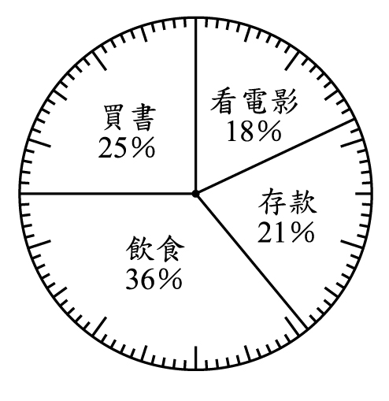
- （ ）用四捨五入法取商到小數第一位，「1.46÷3.62」等於(ˉˉ)。
- （ ）明君想畫一個圓周長是25.12公分的圓，她應該把圓規的兩腳張開成幾公分來畫圓？ (1)4公分 (2)4.5公分 (3)8公分 (4)9公分。
- （ ）阿志拿一條繩子繞半徑12.5公分的圓柱，還差8.5公分就可以繞一圈，這條繩子原來有多長？ (1)45.6公分 (2)70公分 (3)80公分 (4)90公分。
- （ ）有一個柱體的一個底面有8個頂點，它可能是什麼形體？ (1)十角柱 (2)八角柱 (3)六角柱 (4)四角柱。
- （ ）觀察圖中的圖形排列，如果繼續排下去，圖5要用幾個○？ (1)24個 (2)16個 (3)20個 (4)22個。
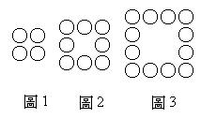
- （ ）一條長314公分的緞帶剛好可以繞一根圓柱2圈，圓柱的截面積是多少平方公分？ (1)178.98平方公分 (2)492.98平方公分 (3)985.96平方公分 (4)1962.5平方公分。
- （ ）圖中灰色部分圖形的周長是多少？ (1)112.14公分 (2)113.04公分 (3)113.24公分 (4)114.04公分。
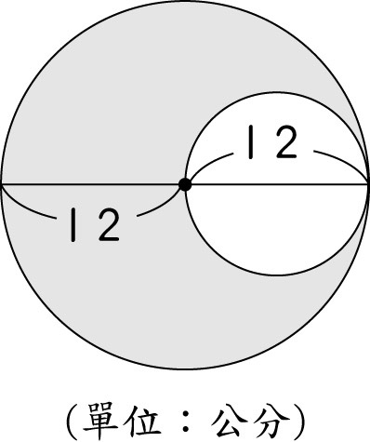
- （ ）一個長18公分、寬12公分的長方形，如果要畫它的倍縮圖，長、寬分別要畫成多少公分？ (1)1.5公分，1公分 (2)3公分，2公分 (3)6公分，4公分 (4)12公分，8公分。
- （ ）4×□＝3，□裡的數是多少？ (1) (2) (3) (4)。
- （ ）觀察下面這個數列的規律，並找出□中的數：78-67-56-45-□？ (1)32 (2)36 (3)34 (4)38。
- （ ）9瓶果汁共12公升，一瓶果汁有多少公升？ (1)公升 (2)公升 (3)公升 (4)公升。
- （ ）13和7兩數互質，所以13和7的最小公倍數是 (1)13＋7 (2)13-7 (3)13×7 (4)13÷7
- （ ）如圖，這個形體的側面是什麼形狀？ (1)三角形 (2)長方形 (3)五邊形 (4)六邊形。
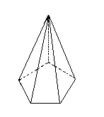
- （ ）和7：13相等的比有多少個？ (1)4個 (2)40個 (3)400個 (4)無限多個
- （ ）佳佳的一步長47.1公分，她繞著圓形的花圃走一圈，一共走了200步，花圃的半徑長多少公尺？ (1)30公尺 (2)16公尺 (3)15公尺 (4)14公尺。
- （ ）崇光百貨清倉大拍賣，每消費25元可集1點，安安買了一件950元的裙子，一共可集到多少點？ (1)35點 (2)36點 (3)37點 (4)38點
- （ ）有一個直徑為3公尺的圓，面積是多少平方公尺？ (1)28.26平方公尺 (2)18.84平方公尺 (3)7.065平方公尺 (4)4.71平方公尺。
- （ ）圖中的ㄅ是圓的一部分，請問它的名稱為何？ (1)半徑 (2)圓心 (3)直徑 (4)圓周。
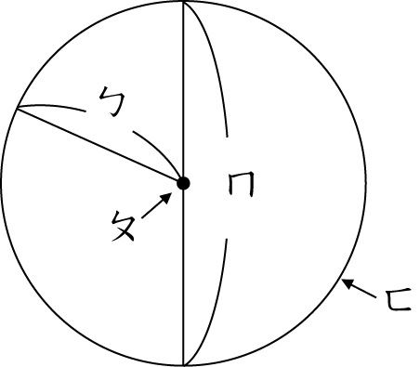
- （ ）曉萱的信用卡，每刷卡付款65元可集2點，曉萱刷卡買了一件洋裝，共集到38點，這件洋裝最少要多少元？ (1)1215元 (2)1225元 (3)1235元 (4)1245元
- （ ）民國93年時，麗麗10歲，媽媽的年齡是她的4倍，請根據表中的提示，回答下面問題：民國96年時，媽媽的年齡是幾歲？ˉ(1)41歲ˉ(2)42歲ˉ(3)43歲ˉ(4)44歲。
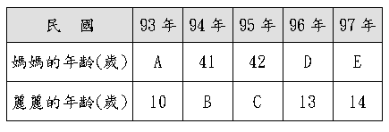
- （ ）用四捨五入法取商到小數第一位，「19.13÷2.14」等於(ˉˉ)。
- （ ）把一個圓滾一圈的長度，就是這個圓的什麼？ (1)半徑 (2)圓心 (3)直徑 (4)圓周長。
- （ ）表中是臺北和澳洲 墨爾本的時間對照表，墨爾本當地時間4月9日凌晨1點時，臺北的時間是什麼時候？ˉ(1)4月9日晚上11點ˉ(2)4月8日晚上11點ˉ(3)4月9日凌晨3點ˉ(4)4月10日晚上11點。
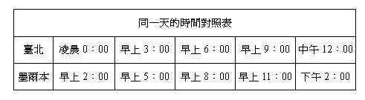
- （ ）75.6公斤的麵粉，要做成每個1.89公斤的大餅，可以做成多少個？ (1)41個 (2)40個 (3)39個 (4)38個。
- （ ）如圖，是一個什麼形體？ (1)五角柱 (2)五角錐 (3)圓柱 (4)六角錐。
- （ ）如圖，這個形體的側面是什麼形狀？ (1)三角形 (2)長方形 (3)正方形 (4)六邊形。
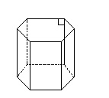
- （ ）大橋國小的操場一圈是200公尺，阿平跑一圈花了37.2秒，3分鐘可以跑(ˉˉ)圈。(四捨五入到小數第一位)
- （ ）下圖是小亞家5月分各項支出占總支出情形的圓形百分圖，其中伙食費所占的百分率是多少？ (1)35％ (2)30％ (3)15％ (4)20％。
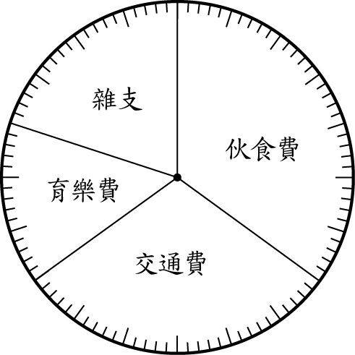
- （ ）2÷的餘數是多少？
(1) (2) (3) (4)。
- （ ）把圓規張開10公分所畫出來的圓，周長是多少公分？ (1)31.4公分 (2)32公分 (3)62.8公分 (4)65公分。
- （ ）當圓的直徑變成原來的3倍時，圓周長會變成原來的多少倍？ (1)不變 (2)3倍 (3)6倍 (4)9倍。
- （ ）如圖，哪些形體有互相平行的面？ (1)甲 (2)乙 (3)丙 (4)丁。
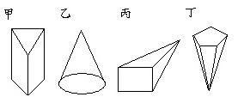
- （ ）如圖，有甲、乙、丙三個圓，其中丙圓的周長是甲圓的幾倍？ (1)4倍 (2)3倍 (3)2倍 (4)1倍。
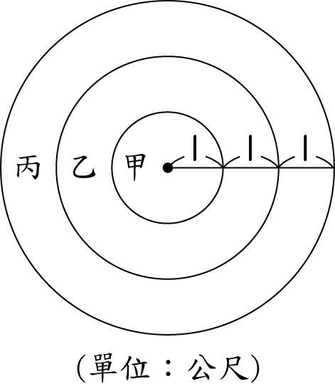
- （ ）下圖是美味披薩店上個月各種披薩口味銷售情形圓形百分圖，其中海鮮口味所占的百分率是多少？ (1)10％ (2)25％ (3)24％ (4)45％。
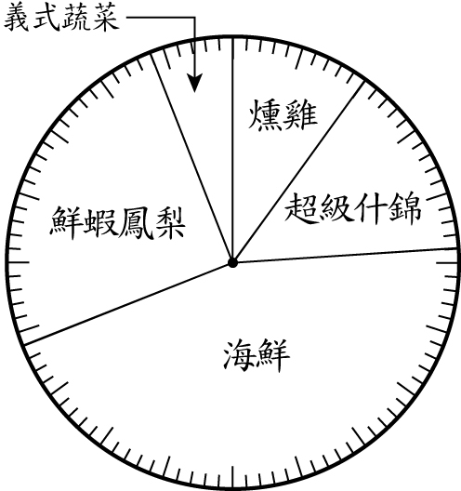
- （ ）做一朵花要用17.5公分的鐵絲，393.6公分的鐵絲最多可以做幾朵花？還剩下多少公分的鐵絲？ (1)22朵，還剩下86公分 (2)22朵，還剩下8.6公分 (3)22朵，還剩下0.86公分 (4)23朵，還剩下8.6公分。
- （ ）3：5是下面哪一個比的最簡單整數比？ (1)3.1：5.1 (2)1：1 (3)：0.5 (4)：
- （ ）甲圖是乙圖的縮圖，乙圖的面積是甲圖的幾倍？
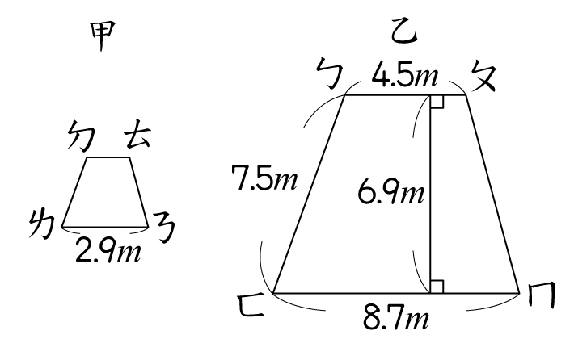
(1)4倍 (2)9倍 (3)6倍 (4)3倍。
- （ ）亞亞拿一條緞帶繞直徑20公分的圓柱一圈後，還剩下17.2公分打蝴蝶結。這條緞帶原來有多長？ (1)45.6公分 (2)70公分 (3)80公分 (4)90公分。
- （ ）圖中的ㄇ是圓的一部分，請問它的名稱為何？ (1)半徑 (2)圓心 (3)直徑 (4)圓周。
- （ ）1~40的整數中，最大的質數是多少？ (1)33 (2)35 (3)37 (4)39
- （ ）和5：8相等的比有多少個？ (1)3個 (2)30個 (3)300個 (4)無限多個
- （ ）圖中的圓周長是62.8公分，那麼圓裡面的正三角形，周長是多少公分？ (1)33公分 (2)30公分 (3)27公分 (4)24公分。
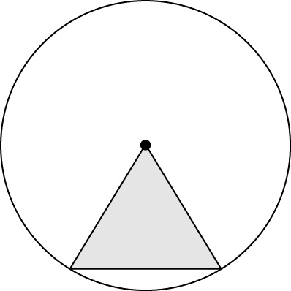
- （ ）小芬想做一個圓周長20公分的測距輪，它的直徑大約是多少公分？(用四捨五入法算到小數第二位) (1)6.37公分 (2)6.38公分 (3)6.39公分 (4)6.40公分。
- （ ）智寬用一條鐵絲圍成各種正多邊形，表中是他圍出的各種正多邊形和每邊的長度。如果智寬用這條鐵絲圍出一個正十二邊形，它每邊的長度會是多少公分？ˉ(1)5公分ˉ(2)6公分ˉ(3)8公分ˉ(4)4公分。
- （ ）下圖的面積大約是多少平方公分？(每一格是1平方公分，不完整的2格當成1格) (1)19平方公分 (2)20平方公分 (3)21平方公分 (4)22平方公分。
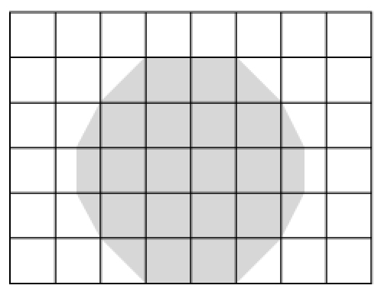
- （ ）
- （ ）阿雅買了10箱汽水，每箱汽水重12.4公斤，如果她的機車一次可載35公斤，在不拆箱子的情形下，她分(ˉˉ)次才能載完所有汽水。
- （ ）仔仔喝一罐可樂需要36.5秒的時間，如果他有3分鐘的時間喝可樂，依照相同的速度，等時間到的時候，他正在喝第(ˉˉ)罐。
- （ ）甲、乙兩地實際距離是2公里，根據下圖的比例尺，在縮圖上的距離是多少？
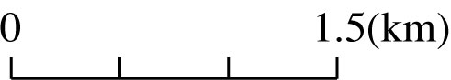
(1)4公分 (2)2公分 (3)2公分 (4)1公分
- （ ）
- （ ）一大圓的半徑是10公尺，一小圓的半徑是6公尺，請問這大小兩圓的周長相差多少公尺？ (1)26.32公尺 (2)25.12公尺 (3)24.52公尺 (4)12.25公尺。
- （ ）下面圓形百分圖為六年級160位同學參加團體活動的情形，有多少人參加剪紙？ (1)24人 (2)28人 (3)32人 (4)36人。
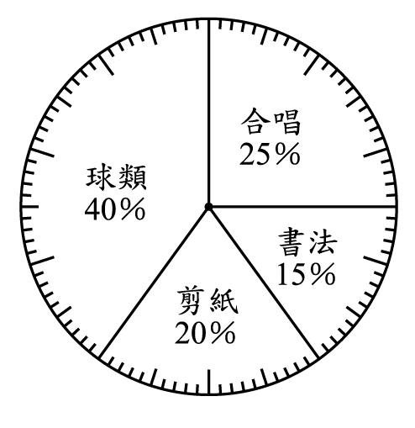
- （ ）把圓規張開8公分所畫出來的圓，直徑是多少公分？ (1)8公分 (2)16公分 (3)4公分 (4)32公分。
- （ ）下面哪一個數是合數？ (1)37 (2)29 (3)17 (4)22
- （ ）17.5公斤的舊報紙可以賣41.3元，1公斤的舊報紙可賣得幾元？ (1)2.36元 (2)3.26元 (3)2.63元 (4)2.33元。

- （ ）如圖，觀察座位號碼的排列方式，24號位子在哪裡？
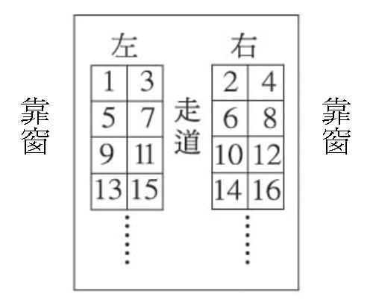
(1)第五排右邊靠窗 (2)第五排右邊靠走道 (3)第六排右邊靠窗 (4)第六排右邊靠走道。
- （ ）有3個一樣大的圓，它們的圓周長一共是1884公分，一個圓的半徑有多長？ (1)50公分 (2)100公分 (3)200公分 (4)120公分。
- （ ）如圖，這個形體它有多少個底面？ (1)1個 (2)2個 (3)6個 (4)8個。
- （ ）觀察這些圖形的排列，如果按照規律畫下去，圖5應該會有幾根火材棒？ (1)16根 (2)15根 (3)14根 (4)17根。
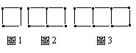
- （ ）1～30中，共有多少個質數？ (1)1個 (2)8個 (3)9個 (4)10個。
- （ ）圓周長大約是半徑的幾倍？ (1)2倍 (2)3倍 (3)4倍 (4)6倍。
- （ ）康和公司24個員工在餐廳聚餐吃尾牙，座位安排如圖，請問5號座位的對面是幾號？ˉ(1)15號ˉ(2)17號ˉ(3)18號ˉ(4)14號。
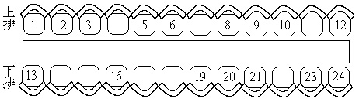
- （ ）
- （ ）花布50公尺，先用去11.12公尺，剩下的部分每1.08公尺剪成一段，共可剪成多少段？ (1)3.6 (2)36 (3)3.5 (4)35。
- （ ）乙圓的半徑是甲圓半徑的2倍，丙圓的半徑是乙圓半徑的2倍，則丙圓的圓周長是甲圓周長的幾倍？ (1)8倍 (2)6倍 (3)4倍 (4)2倍。
- （ ）小文想在直徑18公分的帽子上，每隔6公分繡一顆亮片。沿著帽子的周圍繡完一圈，需要的亮片會比8顆多嗎？ (1)不會，比8顆少 (2)剛剛好用完8顆 (3)會比8顆多 (4)條件不足，無法判斷。
- （ ）如圖，請問圖要用幾根牙籤？
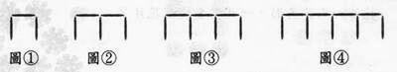
(1)9根 (2)11根 (3)14根 (4)17根。

一、選擇題：
- 2 3 0.4 1 2
- 2 3 4 2 3
11. 3 3 1 3 1
- 4 3 4 3 1
- 3 3 8.9 4 2
- 2 2 2 4.8 1
- 3 3 2 1 2
- 4 2 3 2 3
41. 3 3 4 2 1
- 1 3 0 5 5
- 1 0 2 3 2
- 4 1 3 2 2
- 1 4 4 2 0
- 2 3 3 2 0

